CASA DA  AULA  100% Matemática – 6.º ano  ANO LETIVO 20__/ 20__ | FICHA DE AVALIAÇÃO DE MATEMÁTICA n.º 4 |  |  | Capítulos 1, 2, 3, 4 e 5
 | Nome:__________________________________ Ano / Turma : ______ N.º: _____ Data: ___ / ___ / ___
 | Avaliação  ________________________ | O Professor  _______________________ | Enc. de Educação  _________________________
Lê atentamente todas as questões e apresenta todos os cálculos que efetuares.
Nas questões de escolha múltipla seleciona apenas uma opção, não precisas de justificar.

- Considera os números escritos nas estrelas seguintes.



  - Dos números apresentados, indica os que são primos e justifica a tua escolha.

  - Como se designam os números que têm mais do que dois divisores? Quais são?

  - A decomposição em fatores primos do número $72$ é:

- $8×9$.
- $2^{2}×3^{3}$.
- $2^{3}×3^{2}$.
- $2×4×3^{2}$.

Escolhe a opção correta.

…. | $$2$$
$$30$$ | $$2$$
…. | ….
$$5$$ | ….
$$1$$
… $=$ … $×$ … $×$ ….$×$ ….
  - Ao lado, encontra-se um esquema, incompleto, da decomposição em fatores primos de um dos números apresentados.
Indica, justificando, qual é esse número e completa corretamente os espaços de forma a obteres a decomposição em fatores primos do número que descobriste.

  - Determina:
    - $m.m.c.(60, 72)$

    - $m.d.c.(60, 72)$

- Considera a figura ao lado.
Sabe-se que:
- o raio do círculo maior é $10$ cm;
- os círculos menores são iguais e têm $8$ cm de diâmetro;
- o triângulo é isósceles e tem $1$ cm de base e 3 cm de altura;
- a área do retângulo é igual à área do triângulo.
Determina, em cm², a área da parte colorida da figura.
Utiliza$3,1416$para valor aproximado de $π$.
Apresenta o resultado com duas casas decimais.

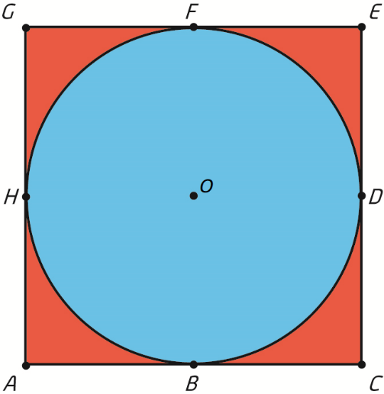
- Considera a circunferência de centro $O$ inscrita no quadrado $[ACEG]$.
  - Utilizando as letras da figura, indica:
    - um raio. _________________________________________
    - um diâmetro. _____________________________________
    - a reta tangente à circunferência no ponto $D$. ____________

  - Como classificas o ângulo formado pela reta tangente à circunferência no ponto $D$, com o segmento de reta $[DO]$? _________________________________________________________

  - O quadrado da figura está inscrito ou circunscrito à circunferência? _____________________

  - Determina, em cm, o perímetro do círculo de centro $O$, sabendo que a área do quadrado é $16 {cm}^{2}$.
Utiliza$3,1416$para valor aproximado de $π$ .
Apresenta o resultado arredondado às décimas.

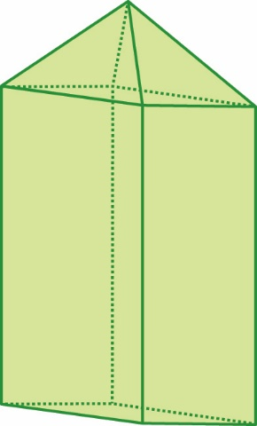
- Considera o sólido representado na figura ao lado.
  - Quantos vértices tem o sólido? ____________________________
  - Quantas arestas tem o sólido? ____________________________
  - Quantas faces tem o sólido? ______________________________
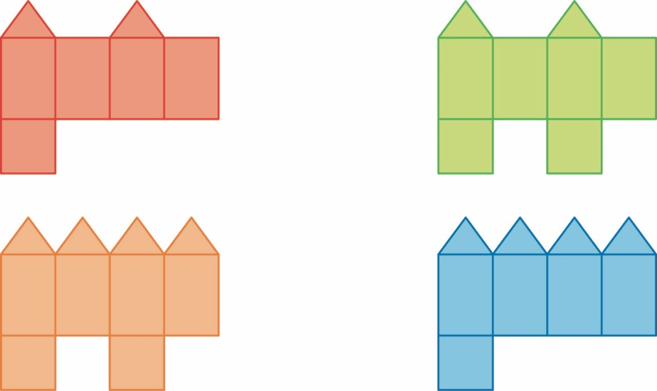
  - Qual das figuras seguintes pode corresponder à planificação do sólido?

Escolhe a opção correta.

  - O sólido verifica a relação de Euler? Justifica a tua resposta.

  - O sólido pode ser decomposto numa pirâmide quadrangular regular e num prisma quadrangular. Calcula, em cm³, o volume do sólido, sabendo que:
- a base do sólido é um quadrado com$20$ cm de perímetro;
- a altura do prisma é $20$ cm;
- o volume da pirâmide é igual a $25$ ${cm}^{3}$.
Prova de Aferição de Matemática do 2.º Ciclo do Ensino Básico – 2011 (Adaptado)

- Como se designa o prisma que tem o mesmo número de vértices que a pirâmide pentagonal?

- O produto de um número racional diferente de zero pelo seu inverso é igual:

- à unidade.
- a zero.
- ao seu valor absoluto.
- ao seu simétrico.
Escolhe a opção correta.
- A Teresa foi passar o fim de semana ao Algarve e ficou hospedada num hotel.
Ao fazer o check-in, no piso zero, foi informada que o seu quarto era no quinto piso e que se quisesse estacionar o carro na garagem, o único lugar disponível encontrava-se sete andares abaixo do andar do seu quarto.
Descobre em que piso ficou estacionado o carro da Teresa.

- Completa os espaços em branco com os símbolos ou de modo a obteres afirmações verdadeiras.
  - $-0,1$ ……. $Z$
  - $\left|- \frac{10}{2}\right|$……. $IN$
  - $-4,0$……. $IN$
  - $-5$…….$Q$
  - $-1$ ……. ${IN}_{0}$
  - O inverso de $-\frac{1}{3}$……. $Z$
  - O simétrico de $\frac{1}{4}-5\frac{1}{4}$……. $IN$
  - $1\frac{1}{3}-\left|- \frac{2}{6}\right|$…….$Q$

- Calcula o valor numérico das expressões seguintes.
  - $\frac{1}{2}-\left|-1,5\right|+3 :\frac{2}{5}+2\frac{1}{2}$

  - ${\left(\frac{2}{3}\right)}^{3}-5 :\left(\frac{1}{4}-\frac{4}{4}\right)×\frac{1}{3^{2}}-\frac{1}{27}$

- Escreve, na forma de uma única potência, o número representado pela expressão seguinte.
$${{10}^{2}}^{3} : {10}^{2}×{\left(\frac{1}{10}\right)}^{6}×{\left({\left(\frac{3}{2}\right)}^{2}\right)}^{3}$$

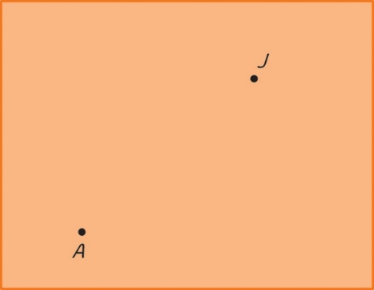
- Na figura ao lado encontra-se um esquema de uma sala de aula.
A Ana e a Joana encontram-se nas posições A e J, respetivamente.
Sabe-se que a professora está à mesma distância das duas meninas.
Desenha, na figura, todos os possíveis locais onde a professora pode estar.

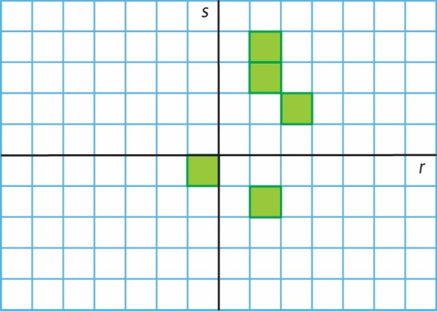
- Completa a figura ao lado com o número mínimo de quadrados de modo que os eixos r e s sejam eixos de simetria.

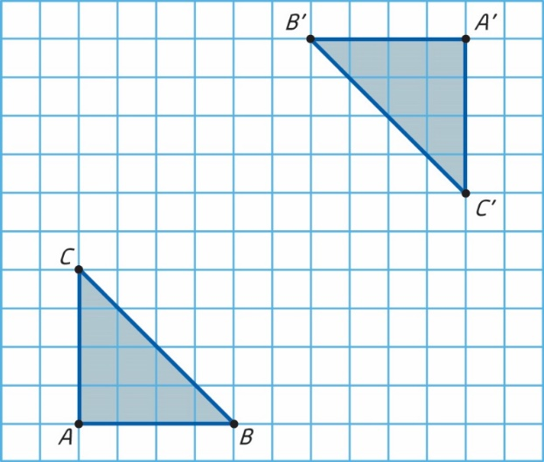
- Considera, na figura ao lado, o triângulo $[ABC]$ e o triângulo $\left[A^{'}B^{'}C^{'}\right]$, transformado de$[ABC]$ por reflexão central.
Com material de desenho adequado, descobre, na figura, o ponto $O$, centro da reflexão central que transforma o triângulo $[ABC]$ no triângulo $\left[A^{'}B^{'}C^{'}\right]$.

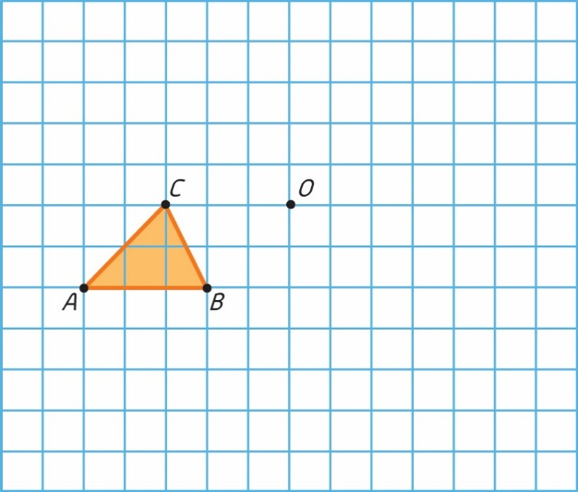
- Na figura ao lado está representado um triângulo $[ABC]$ e o ponto O.

Constrói, na figura, as imagens $A^{'}$,$B^{'}$ e $C^{'}$ dos pontos $A$, $B$ e $C$, respetivamente, pela rotação de centro $O$ e amplitude $+90°$.
Desenha o triângulo $\left[A^{'}B^{'}C^{'}\right]$.

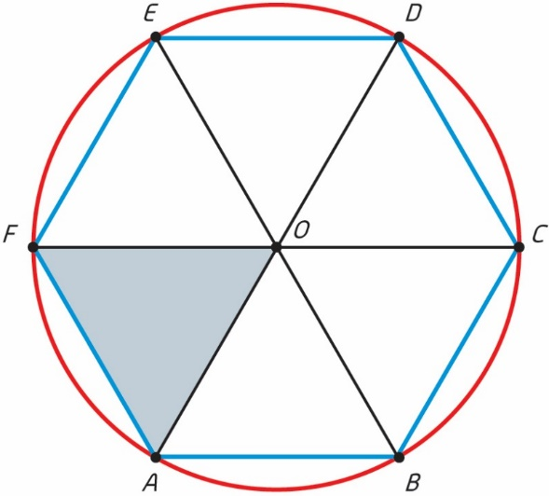
- Na figura ao lado, está representado um hexágono regular $[ABCDEF]$inscrito numa circunferência de centro $O$ e o triângulo $[AOF]$.
O hexágono está dividido em seis triângulos equiláteros.

  - Qual é a amplitude do ângulo $ABO$?

  - Indica a imagem do triângulo $\left[AOF\right]$ pela reflexão:
    - axial de eixo $BE$. _________________________
    - axial de eixo $CF$. _________________________
    - central de centro $O$. _______________________

  - Indica a amplitude do menor ângulo de rotação de centro $O$ que transforma:
    - o ponto $A$ no ponto $E$; ________________
    - o segmento de reta $\left[OF\right]$ no segmento de reta $\left[OA\right]$;
    - o triângulo $\left[AOF\right]$ no triângulo $\left[OCD\right]$.

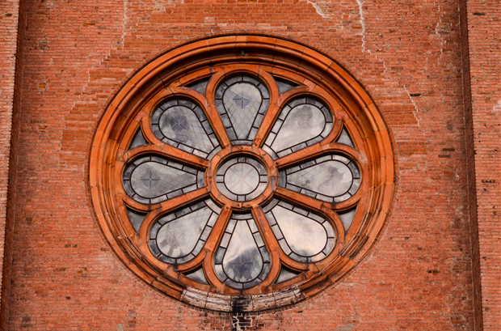
- Considera a figura ao lado.
Indica, caso existam, o número de simetrias de:
  - rotação. ____________________________________
  - reflexão. ____________________________________

Cotações da Ficha de Avaliação
1.1 | 1.2 | 1.3 | 1.4 | 1.5 | 2 | 3.1 | 3.2 | 3.3 | 3.4 | 4.1 | 4.2 | 4.3 | 4.4 | 4.5 | 4.6 | 5 | 6 | 7 | 8 | 9.1 | 9.2 | 10 | 11 | 12 | 13 | 14 | 15.1 | 15.2 | 15.3 | 16
2 | 2 | 2 | 4 | 4 | 6 | 6 | 2 | 2 | 5 | 2 | 2 | 2 | 3 | 3 | 6 | 2 | 3 | 2 | 4 | 4 | 4 | 4 | 3 | 5 | 2 | 5 | 1 | 3 | 3 | 2

